深圳市前海蛇口自贸区医院医用耗材

（第一批）遴选公告

参照国家和深圳市有关招标采购的相关法律法规及政策，经深圳市前海蛇口自贸区医院招评标委员会研究决定，对我院以下医用耗材进行院内遴选采购，欢迎有相应资质和能力的潜在投标人参加本次遴选活动。
- 项目名称：深圳市前海蛇口自贸区医院医用耗材（第一批）遴选合格供应商采购项目
- 项目编号：SKYYCG20230301006
- 采购需求：（1）、本项目共分为7个包，投标人可投其中一个包或同时投多个包。投标时需按包号分别制作投标文件，按包号密封递交。（2）、在本项目各包的要求中，除非明确说明所针对的包号，否则，是对项目中所含全部包号的共同要求。
- 项目分包采购内容（投标人按所需参与的包组报名，每个包组的《采购文件》只可对应其包组进行投标）：
包号 | 序号 | 产品名称 | 最小单位 | *招标上限金额（单位：元） | 是否专机专用 | 是否接受进口产品 | 相关需求 | 招标需求
1包 | 1 | 医用透明质酸钠凝胶[1ml] | 支 | 114.00 | 否 | 接受 | 眼科手术专用 | 1家中标供应商
2包 | 1 | 泪液分泌检测滤纸 | 盒 | 72.00 | 否 | 接受 | 眼科泪液检查用 | 1家中标供应商
2包 | 2 | 荧光素钠眼科检测试纸 | 盒 | 48.00 | 否 | 接受 | 眼科角膜染色专用 | 1家中标供应商
2包 | 3 | 荧光素钠眼科检测试纸 | 盒 | 48.00 | 否 | 接受 | 眼科角膜染色专用 | 1家中标供应商
3包 | 1 | 显微镜手柄消毒外壳 | 包 | 2040.00 | 是 | 接受 | 适用于OPMI Lumera 700手术显微镜 | 1家中标供应商
3包 | 2 | 消毒帽 | 包 | 1060.00 | 是 | 接受 | 适用于OPMI Lumera 700手术显微镜 | 1家中标供应商
4包 | 1 | 一次性使用痰液收集器（50ml） | 个 | 15.00 | 否 | 否 | 气管镜下肺泡灌洗收集 | 1家中标供应商
4包 | 2 | 一次性病理玻片盒塑料染色缸 | 个 | 5.80 | 否 | 否 | 放置病理玻片 | 1家中标供应商
5包 | 1 | 胰岛素笔试数显示注射器 | 支 | 198.00 | 是 | 接受 | 1.糖尿病患者2.门冬胰岛素胰岛素使用 | 1家中标供应商
6包 | 1 | 笔式胰岛素注射器(优伴Ⅱ) | 支 | 210.00 | 是 | 接受 | 赖脯胰岛素用 | 1家中标供应商
7包 | 1 | 羊水细胞培养基 | 100ml/瓶 | 700元/瓶 | 否 | 是 |  | 1家中标供应商
7包 | 2 | 50ml细胞培养瓶 | 螺口,透气盖，20个/包，10包/箱 | 240元/包 | 否 | 否 |  | 1家中标供应商
7包 | 3 | 0.25%胰酶 | 100ml/瓶 | 300元/瓶 | 否 | 否 |  | 1家中标供应商
7包 | 4 | 5ml无菌移液管 | 每个独立包装 50个/包，4包/箱 | 150元/包 | 否 | 否 |  | 1家中标供应商
7包 | 5 | 60nm细胞培养皿 | 20个/包，25包/箱 | 44元/包 | 否 | 否 |  | 1家中标供应商
7包 | 6 | 磷酸二氢钠 | 粉末，500g/瓶 | 70元/瓶 | 否 | 否 |  | 1家中标供应商
7包 | 7 | 磷酸二氢钾 | 粉末，500g/瓶 | 70元/瓶 | 否 | 否 |  | 1家中标供应商
7包 | 8 | 柠檬酸三钠 | 粉末，100g/瓶 | 240元/瓶 | 否 | 否 |  | 1家中标供应商
7包 | 9 | 细胞刮 | 每支独立包装 1支 | 18元/个 | 否 | 否 |  | 1家中标供应商
7包 | 10 | Tris 三(羟甲基)氨基甲烷 | 粉末，100g/瓶 | 130元/瓶 | 否 | 否 |  | 1家中标供应商
7包 | 11 | 针头式过滤器 | 0.22um/0.45um 45个/盒 | 450元/盒 | 否 | 否 |  | 1家中标供应商
7包 | 12 | 胶原酶Ⅱ | 100mg/瓶 | 300元/瓶 | 否 | 否 |  | 1家中标供应商
7包 | 13 | 淋巴细胞培养基 | 5ml/支，50支/盒 | 25元/支 | 否 | 否 |  | 1家中标供应商
7包 | 14 | 秋水仙素溶液 | 20ug/ml，20ml/瓶 | 100元/瓶 | 否 | 否 |  | 1家中标供应商
7包 | 15 | 吉姆萨染色液组合装 | 500ml原液+500ml缓冲液 | 600元/盒 | 否 | 否 |  | 1家中标供应商
7包 | 16 | 病理级显微镜载玻片 | 50片/盒,50片盒 | 18元/盒 | 否 | 否 |  | 1家中标供应商
7包 | 17 | 细胞预处理试剂盒（细胞同步化试剂盒） | 100人份/盒 | 1000元/盒 | 否 | 否 |  | 1家中标供应商
7包 | 18 | 氯化钾 | 粉末，500g/瓶 | 80元/盒 | 否 | 否 |  | 1家中标供应商
7包 | 19 | 胰酶（1:250） | 粉末，10g/瓶 | 680元/盒 | 否 | 否 |  | 1家中标供应商
7包 | 20 | Chromed P 细胞保存液（淋巴细胞培养） | 5ml/管 | 25元/管 | 否 | 否 |  | 1家中标供应商

- 投标单位资质要求：
- 投标人必须具有独立法人资格或是具有独立承担民事责任能力的其它组织（提供《营业执照》扫描件，原件备查）；
- 投标人若为生产企业：所投产品为第二、三类医疗器械的，提供食品药品监督管理部门颁发的涵盖所投医疗器械的《医疗器械生产许可证》（有效期内）扫描件，原件备查；
- 投标人若为经营企业，所投产品为第二类医疗器械的，提供食品药品监督管理部门颁发的涵盖所投医疗器械的《医疗器械经营备案凭证》（有效期内）扫描件，原件备查；所投产品为第三类医疗器械的，提供食品药品监督管理部门颁发的涵盖所投医疗器械的《医疗器械经营许可证》（有效期内）扫描件，原件备查；
- 若所投产品为进口产品，投标人必须是所投产品的制造商或合法代理商或合法授权供应商（提供相关证明扫描件，原件备查）；若所投产品是国内产品（非进口产品），则投标人不需要提供其为所投产品的制造商或合法代理商或合法授权供应商的证明；
- 产品具备相关主管部门要求的认证资料：所投产品为第一类医疗器械的，提供食品药品监督管理部门签发的有效的《医疗器械备案凭证》扫描件，原件备查；所投产品为第二、三类医疗器械的，提供食品药品监督管理部门签发的涵盖所投产品的《医疗器械注册证》(有效期内)扫描件，原件备查。
- 投标人必须在深圳医用耗材阳光交易和监管平台（以下简称“阳光平台”）内备案且所投产品需在“阳光平台”内挂网；须提供产品挂网及备案信息截图并加盖投标人公章；（不作为医疗器械管理的产品除外）；
- 近3年内(如公司成立不足3年，自成立之日起算)在经营活动中无重大违法犯罪记录和不存在处于被禁止参与政府采购活动期限内情形的书面声明（提供书面声明函）；
- 本项目接受进口产品投标，也鼓励国产产品投标。

注：投标人若提供虚假资料一旦被查实，则可能面临被取消本项目中标资格、列入不良行为名单内、并三年内禁止参与本院任何有关招标项目。
- 获取标书时间：2023年1月5日至 2023年1月11日（节假日除外）；购买标书时请携带资格证明文件：
- 《营业执照》扫描件；
- 《医疗器械生产许可证》或《医疗器械经营许可证》、《医疗器械经营备案凭证》扫描件；
- 进口产品：授权书扫描件；
- 《医疗器械备案凭证》或《医疗器械注册证》扫描件
- 产品挂网及备案信息截图并加盖投标人公章（不作为医疗器械管理的产品除外）；
- 企业法定代表人证明书或授权委托人证明书；
- 法人及授权委托人有效身份证；
- 承诺函。
注：以上资格证明文件提供加盖公司公章PDF电子扫描件。
- 审核报名资质方式：扫描二维码投递电子资质文件。
（注：验证消息需备注写明报名项目及公司名称，若不按要求者无法验证通过）
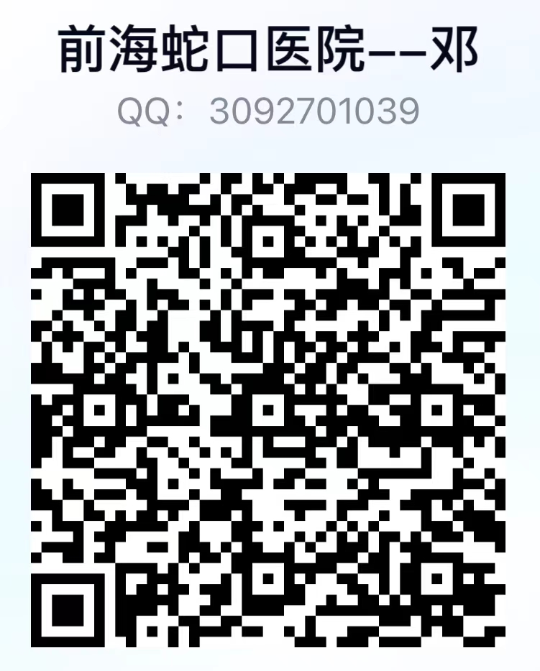
- 报名缴费流程须知：
- 未通过审核资质不得报名；
- 标书费用100元/份（缴费问题请联系财务科）；
- 缴费地点：深圳市南山区南海大道1067号科技大厦北座3楼302财务科；
- 缴费成功将财务开具的发票拍照传至报名QQ获取电子版标书。
- 投递标书地点：深圳市南山区南海大道1067号科技大厦北座3楼309招标办。
- 投递投标文件时间：2023年1月12日
（上午上班时段：08:00-12:00，逾期将不受理）。
- 开标时间地点：2023年1月13日14:30（无需到达现场开标）
- 财务科联系电话及联系人：0755-26678272 李老师QQ号：774915707
- 招标采购办联系电话：0755-26866193

深招标采购办公室
2023年1月4日

附件：
致：深圳市前海蛇口自贸区医院
我单位承诺：
1.我单位本招标项目所提供的货物或服务未侵犯知识产权。
2.我单位参与本项目投标前三年内，在经营活动中没有重大违法记录。
3.我单位参与本项目政府采购活动时不存在被有关部门禁止参与政府采购活动且在有效期内的情况。
4.我单位具备《中华人民共和国政府采购法》第二十二条第一款规定的六项条件。
5.我单位未被列入失信被执行人、重大税收违法案件当事人名单、政府采购严重违法失信行为记录名单。
6.我单位参与该项目投标，严格遵守政府采购相关法律，不造假，不围标、串标、陪标。我单位已清楚，如违反上述要求，投标将作无效处理，被列入不良记录名单并在网上曝光，同时将被提请政府采购主管部门给予一定年限内禁止参与政府采购活动或其他处罚。
7.我单位如果中标，做到守信，不偷工减料，依照本项目招标文件需求内容、签署的采购合同及本单位在投标中所作的一切承诺履约。我单位对本项目的报价负责，中标后将严格按照本项目招标文件需求、签署的采购合同及我单位在投标中所作的全部承诺履行。
我单位清楚，若以“报价太低而无法履约”为理由放弃本项目中标资格时，愿意接受主管部门的处理处罚。若我单位中标本项目，我单位的报价明显低于其他投标人的报价时，我单位清楚，本项目将成为重点监管、重点验收项目，我单位将按时保质保量完成，并全力配合有关监管、验收工作；若我单位未按上述要求履约，我单位愿意接受主管部门的处理处罚。
8.我单位已认真核实了投标文件的全部内容，所有资料均为真实资料。我单位对投标文件中全部投标资料的真实性负责，如被证实我单位的投标文件中存在虚假资料的，则视为我单位隐瞒真实情况、提供虚假资料，我单位愿意接受主管部门作出的行政处罚。
9.我单位承诺中标后项目不转包，未经采购人同意不进行分包。
10.我单位保证，其所提供的货物通过合法正规渠道供货，在提供给采购人前具有完全的所有权，采购人在中华人民共和国使用该货物或货物的任何一部分时，不会产生因第三方提出的包括但不限于侵犯其专利权、商标权、工业设计权等知识产权和侵犯其所有权、抵押权等物权及其他权利而引发的纠纷；如有纠纷，我单位承担全部责任。
11.我单位保证，若所投货物涉及《财政部生态环境部关于印发节能产品政府采购品目清单的通知》（财库〔2019〕19号）列明的政府采购强制产品，则所投该产品符合节能产品的认证要求。
以上承诺，如有违反，愿依照国家相关法律法规处理，并承担由此给采购人带来的损失。

投标单位（投标人）名称：
年 月 日

注：根据《中华人民共和国政府采购法实施条例》第十九条规定：政府采购法第二十二条第一款第五项所称重大违法记录，是指供应商因违法经营受到刑事处罚或者责令停产停业、吊销许可证或者执照、较大数额罚款等行政处罚。

